Индивидуальный проект, этап 3

Дисциплина - Операционные Системы

Азарцова Вероника Валерьевна

Содержание

# 1 Цель этапа проекта

Продолжить работы с личным сайтом на Github pages.

# 2 Задание

1. Список достижений:
   * Добавить информацию о навыках (Skills).
   * Добавить информацию об опыте (Experience).
   * Добавить информацию о достижениях (Accomplishments).
2. Сделать посты:
   * Сделать пост по прошедшей неделе
   * Добавить пост на тему по выбору: Легковесные языки разметки; Языки разметки. LaTeX; Язык разметки Markdown.

# 3 Теоретическое введение

Hugo Blox Builder — это фреймворк без кода для создания любого типа веб-сайта с использованием виджетов.  
Он позволяет писать контент, используя стандартизированный Markdown вместе с пакетными расширениями для математики и диаграмм, и редактируйте в CMS с открытым исходным кодом или через редактор, такой как онлайн-редактор GitHub, Jupyter Notebook или RStudio.

# 4 Выполнение первого этапа проекта

1. Добавляю информацию о моих навыках, опытах и достижениях в информацию об авторе (рис. 1, рис. 2, рис. 3).

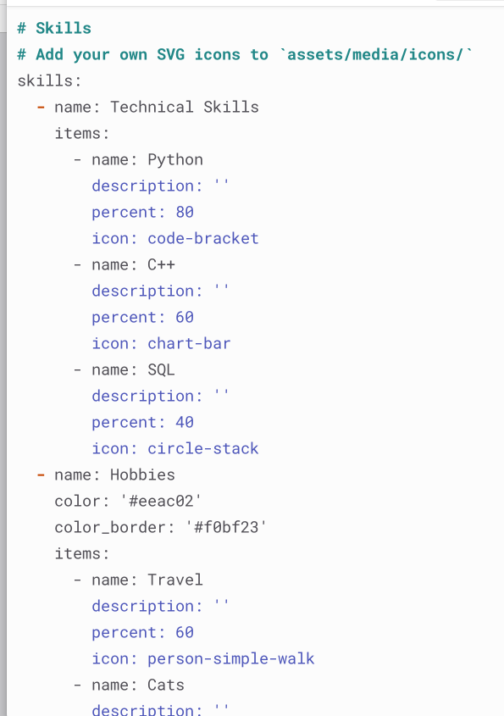

Рис. 1: skills, hobbies

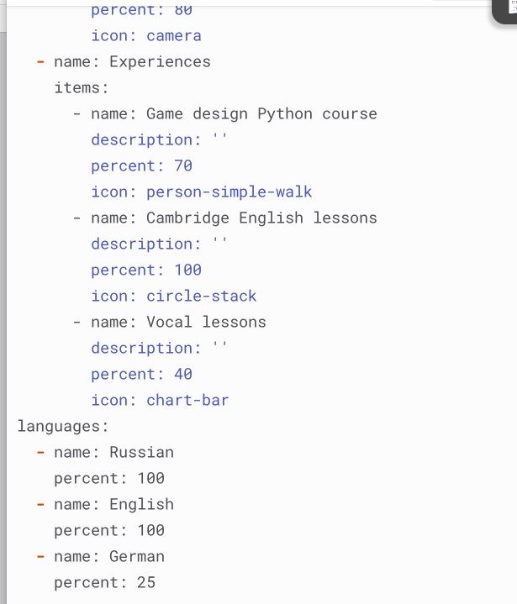

Рис. 2: experiences

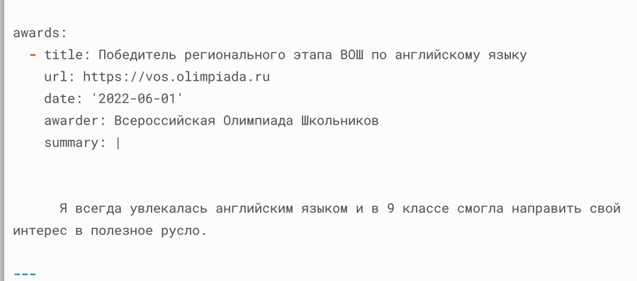

Рис. 3: awards

1. Пишу пост о моей прошедшей неделе (рис. 4).

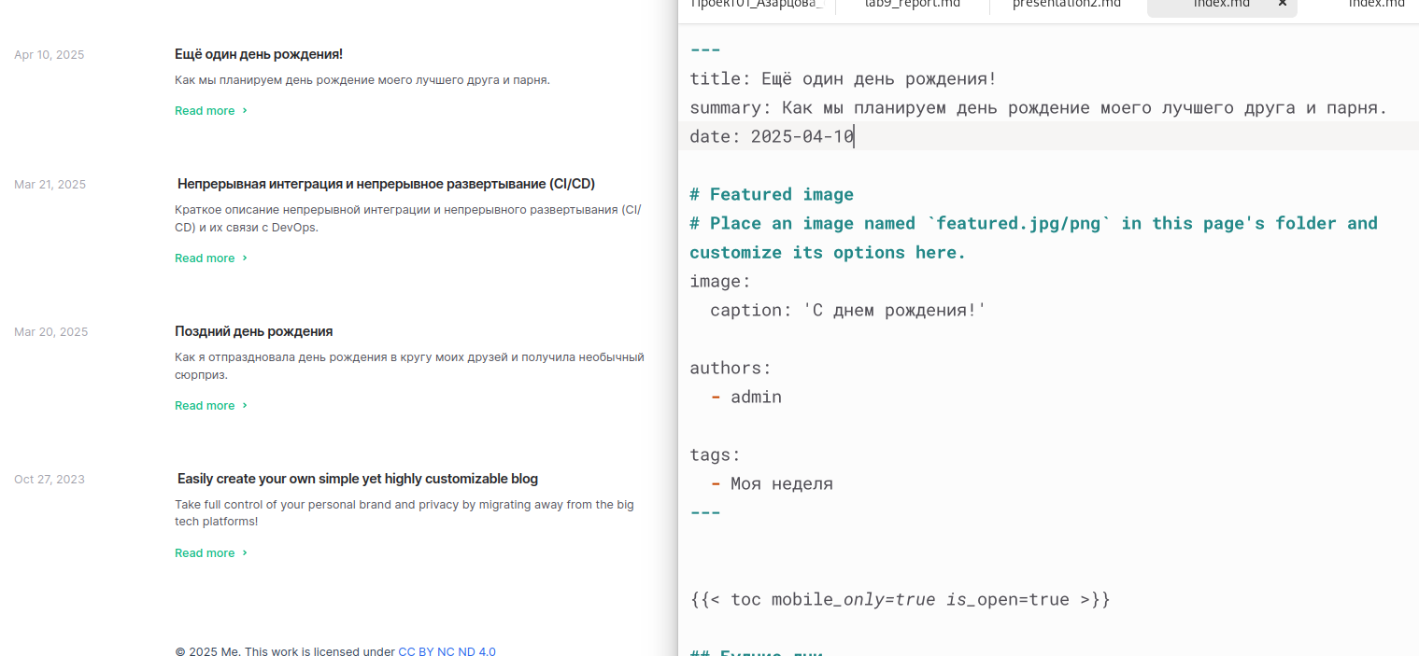

Рис. 4: Пост о неделе

1. Пишу пост о легковесном языке разметки Markdown (рис. 5).

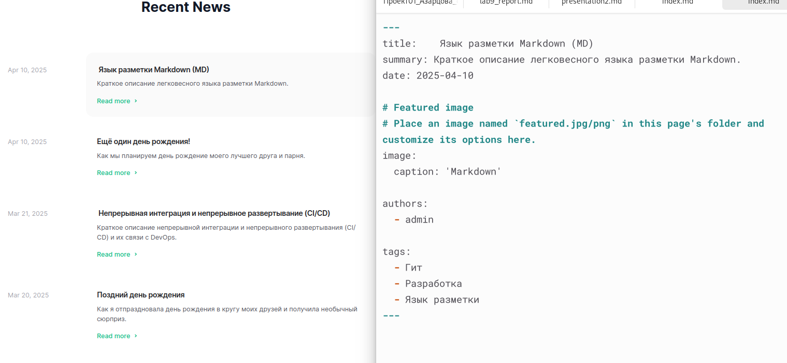

Рис. 5: Пост о легковесном языке разметки Markdown

# 5 Выводы

Подводя итоги проведенной проектной работе, я разместила на свой сайт информацию о моих навыках, опытах и достижениях, и два поста: о моей неделе, и о языке разметки Markdown, тем самым закрепив мои навыки работы с Hugo.

# Список литературы